报告信息公开简报表
第1页 共1页
用人（建设）单位情况 | 名称 | 陆良滇能电力有限公司
用人（建设）单位情况 | 地理位置 | 云南省曲靖市陆良县原云南滇能陆良协联热电厂旧址
用人（建设）单位情况 | 联系人 | 韩斌
报告名称 |  | 陆良滇能电力有限公司曲靖市陆良县500MW/1000MWh共享储能项目(一期)职业病控制效果评价报告书
报告编号 |  | YNJQ/BG-4-2025-029
职业卫生技术服务  类型 |  | 职业病危害预评价□ 职业病危害控制效果评价☑  职业病危害因素检测£ 职业病危害现状评价□
技术服务项目组人员 | 项目负责人 |  | 囊贤喜
技术服务项目组人员 | 现场  调查 | 专业人员 | 囊贤喜、段继荣
技术服务项目组人员 | 现场  调查 | 时间 | 2025年7月14日
技术服务项目组人员 | 现场采样/检测 | 专业人员 | 囊贤喜、段继荣、王旭
技术服务项目组人员 | 现场采样/检测 | 时间 | 2025年7月15日
技术服务项目组人员 | 实验室检验分析人 |  | 周美容、冯艳量
技术服务项目组人员 | 检测/评价报告编制人 |  | 囊贤喜
用人（建设）单位陪同人 |  |  | 韩斌
现场调查、现场采样/检测等图像影像 | 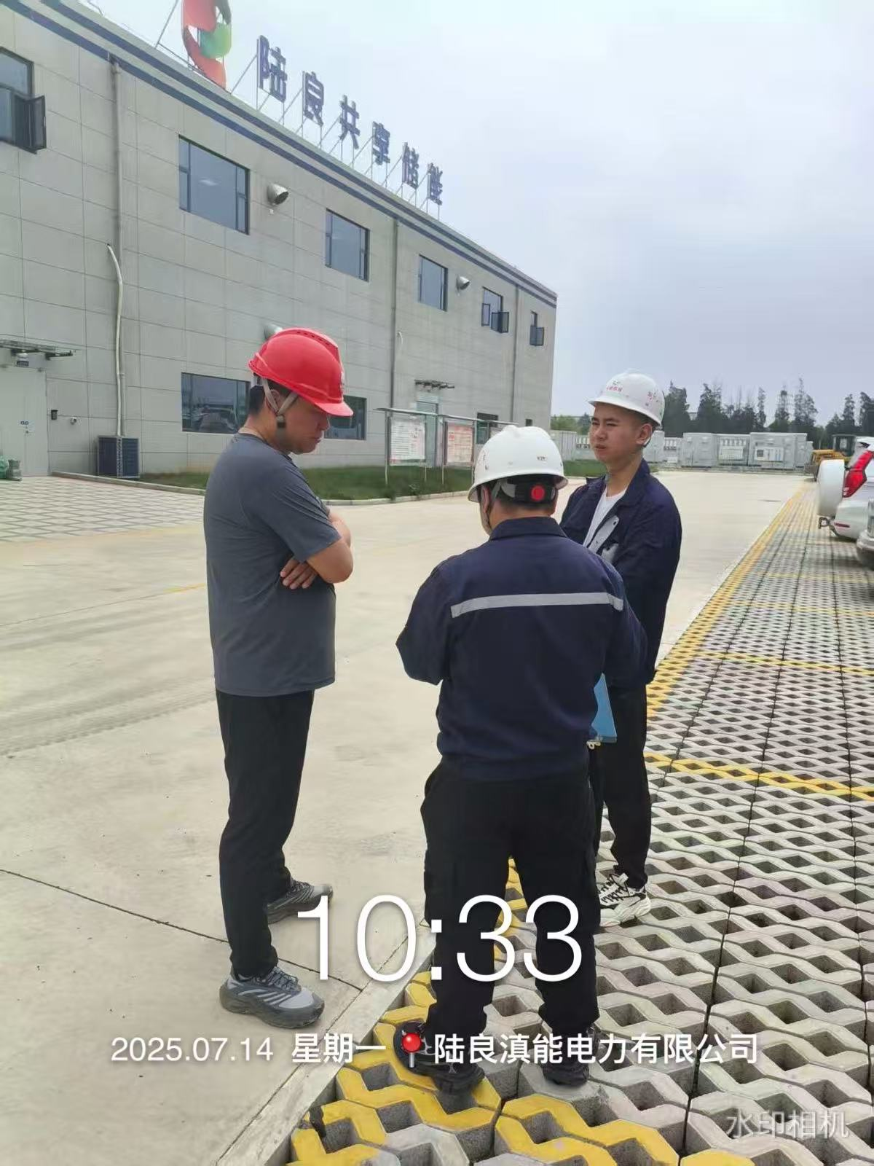  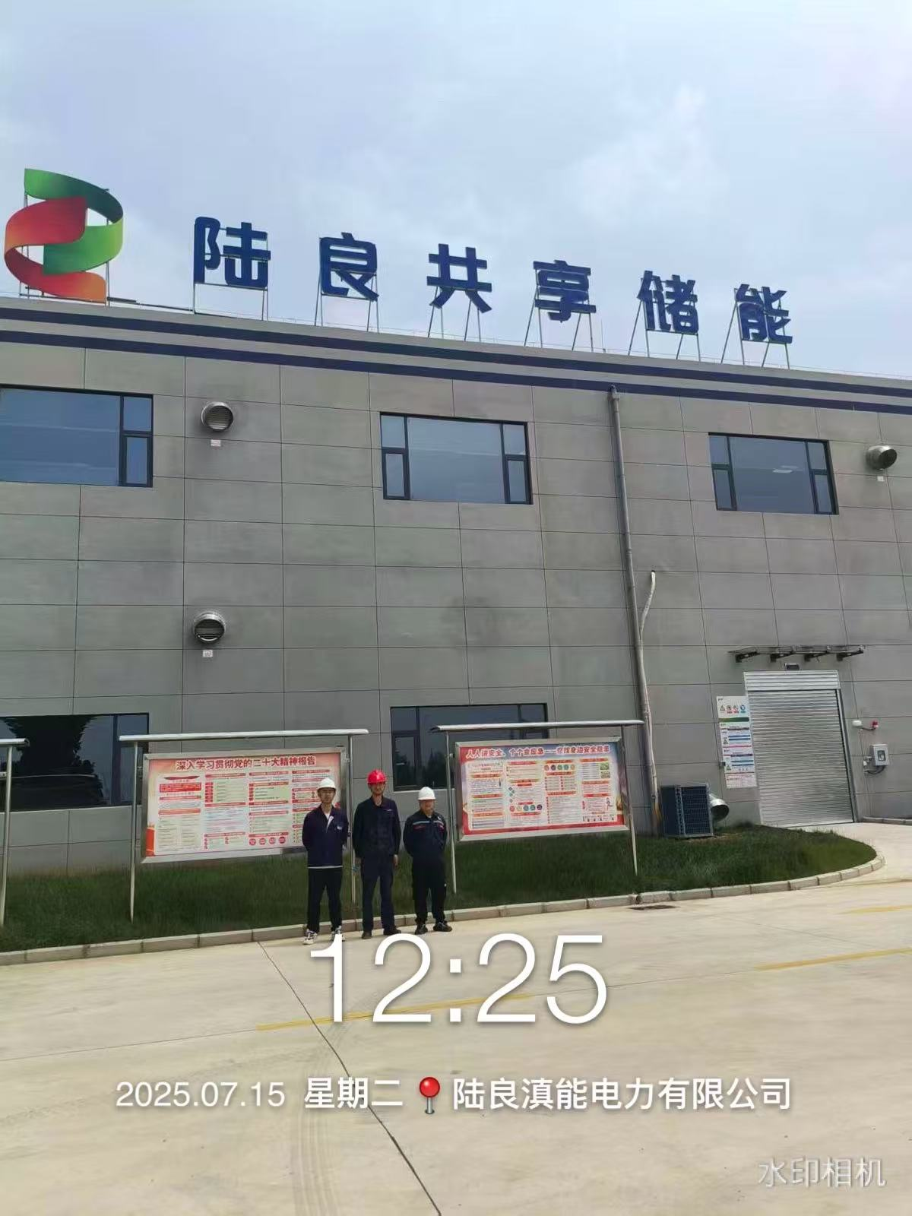
注：出具职业卫生技术服务报告之日起20个工作日内在“http://www.ynzyjk.com/”完成公示。

